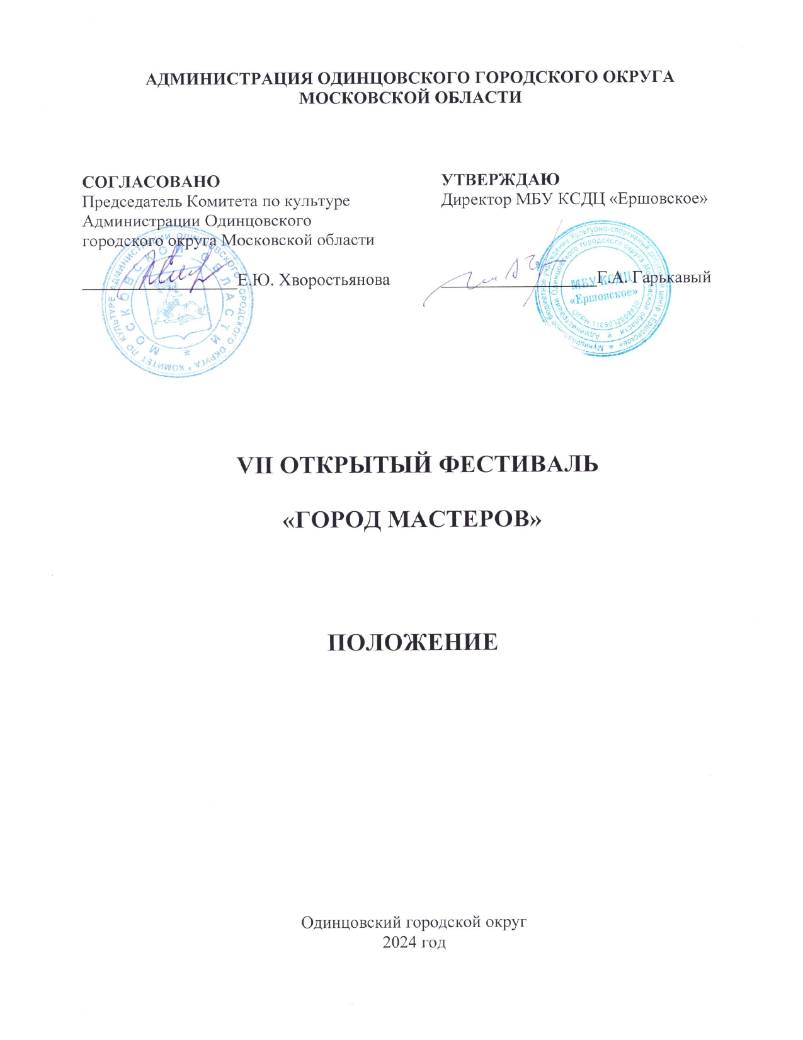

**1. ТРАДИЦИИ и история фестиваля**

Фестиваль «Город мастеров» (далее – Фестиваль) впервые был проведен 12 июня 2017 года на праздновании Дня России в селе Каринское. Мероприятие сразу приобрело популярность и стало проводиться ежегодно, в ноябре. Дата проведения выбрана неслучайно – 16 ноября все рукодельницы планеты отмечают профессиональный праздник – Всемирный День рукоделия. В этот день проходят мастер-классы, на которых можно познакомиться с интересными видами рукоделия, обменяться опытом или научиться чему-то новому. Фестиваль украшают выступления творческих коллективов, что создает участникам и гостям мероприятия праздничное настроение.

Фестивалю в 2021 году присвоен статус – Открытый.

**2. Цели и задачи ФЕСТИВАЛЯ**

Фестиваль проводится с целью пропаганды и популяризации декоративно-прикладного творчества посредством организации выставки и мастер-классов для участников и гостей Фестиваля.

**Цели Фестиваля:**

* сохранение и развитие народных промыслов;
* продвижение различных видов рукоделия и декоративно-прикладного искусства;
* развитие творческих способностей и познавательной активности;
* пропаганда интереса к творчеству и искусству.

**Задачи Фестиваля:**

* организация семейного досуга;
* выявление и поддержка талантов;
* выставка – ярмарка изделий ручной работы;
* обмен опытом и продукцией среди мастеров и гостей Фестиваля;
* мастер-классы по изготовлению некоторых видов изделий ручной работы;
* участие самодеятельных творческих коллективов в проведении Фестиваля.

**3. Учредители ФЕСТИВАЛЯ**

Муниципальное бюджетное учреждение «Культурно-спортивный досуговый центр «Ершовское» (далее – МБУ КСДЦ «Ершовское») при поддержке Комитета по культуре Администрации Одинцовского городского округа Московской области.

По решению Учредителя Фестиваля мероприятие может проводиться в дистанционном или онлайн формате.

**4. ОРГАНИЗАТОРЫ ФЕСТИВАЛЯ**

Муниципальное бюджетное учреждение «Культурно-спортивный досуговый центр «Ершовское», структурное подразделение по культурно-досуговой работе с. Каринское.

Организаторы осуществляют контроль за организацией и проведением Фестиваля с учетом Стандарта организации работы в организациях сферы культуры, осуществляющих свою деятельность на территории Московской области.

**5. ОРГКОМИТЕТ ФЕСТИВАЛЯ**

|  |
| --- |
| **ПРЕДСЕДАТЕЛЬ:**  Гарькавый Геннадий Анатольевич – директор МБУ КСДЦ «Ершовское».  **ЧЛЕНЫ ОРГКОМИТЕТА:**  Шкрап Полина Константиновна – методист МБУ КСДЦ «Ершовское»;  Костраменкова Вера Павловна – руководитель кружков «Костюм для сцены» и «Волшебный лоскуток» структурного подразделения по культурно-досуговой работе села Каринское МБУ КСДЦ «Ершовское»;  Бейдиева Нармин Юнисовна – руководитель кружка «Рукодельница» структурного подразделения по культурно-досуговой работе села Каринское МБУ КСДЦ «Ершовское».  **ОТВЕТСТВЕННЫЙ СЕКРЕТАРЬ:**  Калантаевская Светлана Олеговна – художественный руководитель структурного подразделения по культурно-досуговой работе села Каринское МБУ КСДЦ «Ершовское». |

**6. ДАТА И МЕСТО ПРОВЕДЕНИЯ ФЕСТИВАЛЯ**

Фестиваль проводится **16 ноября 2024 года**.

**Место проведения:**Дом культуры села Каринское.

**Адрес:** Московская область, Одинцовский городской округ, с.Каринское, 10Б.

**Проезд:** автобус из г. Москва от ст. м. Тушинская № 455 «Москва – Руза» до остановки: село Каринское.

**7. УСЛОВИЯ УЧАСТИЯ В ФЕСТИВАЛЕ**

К участию в Фестивале приглашаются профессиональные и самодеятельные творческие коллективы различных жанров и направлений народного творчества, мастера декоративно-прикладного искусства, художники-любители.

В Фестивале могут принимать участие коллективы и отдельные участники учреждений культуры, образования всех форм собственности Одинцовского городского округа и других муниципальных образований Московской области и Российской Федерации.

**НОМИНАЦИИ:**

- декоративно-прикладное творчество (в любых форматах, ограничение на используемые материалы отсутствует);

- изобразительное искусство (на конкурс принимаются изобразительные работы, выполненные в любой технике (акварель, масло, графика и другие техники);

- парад моделей (дефиле).

**8. ПОРЯДОК И ПРОГРАММА ПРОВЕДЕНИЯ ФЕСТИВАЛЯ**

Фестиваль проводится в два этапа:

первый этап – прием заявок;

второй этап – проведение фестиваля **16 ноября 2024 года.**

возрастные группы:

Возраст участников не ограничен.

регламент выступлениЙ:

Участники размещают выставку своих изделий на организованном пространстве и проводят мастер-класс для гостей Фестиваля.

Творческие коллективы выступают на сцене Дома культуры.

**9. Награждение участников**

Фестиваль не носит состязательный характер.

Всем участникам вручаются благодарственные письма от организаторов Фестиваля.

**10. Финансовые условия**

Фестиваль проводится на безвозмездной основе.

**11. Порядок подачи заявки**

Прием заявок с описанием предлагаемого участия в Фестивале начинается с 14 октября по 14 ноября 2024 года на адрес электронной почты [dkkarinskoe@yandex.ru](mailto:dkkarinskoe@yandex.ru) с пометкой в теме письма "Город мастеров".

Направляя заявку, участник автоматически соглашается со всеми условиями данного Положения.

**12. КОНТАКТЫ**

8-498-690-61-35 – Полубелова Марина Анатольевна.

**Приложение № 1**

**к Положению о проведении**

**VII Открытого фестиваля «Город мастеров»**

**З А Я В К А**

___________________________________________________________________________

*(название учреждения культуры)*

направляет для участия вVII Открытом фестивале

«Город мастеров»

_____________________________________________________________________________

*(название коллектива, дата создания)*

Руководитель__________________________________________________________________

_____________________________________________________________________________ *(должность, Ф.И.О., контактный телефон)*

Количество направляемых на фестиваль участников____________________________________________________________________

Категории_____________________________________________________________________

Необходимый реквизит______________________________________________________________________

Дата подачи заявки_____________________________________________________________

Руководитель

учреждения:

Подпись (расшифровка подписи)

**Приложение № 2**

**к Положению о проведении**

**VII Открытого фестиваля «Город мастеров»**

**СОГЛАСИЕ**  
на обработку персональных данных, на фото - и видеосъёмку

Я,_______________________________________________________________________________________,

*(фамилия, имя, отчество субъекта персональных данных или его представителя)*

в соответствии с ч. 4 ст. 9 Федерального закона от 27.07.2006 N 152-ФЗ «О персональных данных», зарегистрированный(-ая) по адресу: __________________________________________________________

_________________________________________________________________________________________  
документ, удостоверяющий личность: ________________________________________________________,

(наименование документа, N, сведения о дате выдачи документа и выдавшем его органе)

являясь представителем (законным) несовершеннолетнего: _________________________________________________________________________________________, действуя на основании *(фамилия, имя, отчество несовершеннолетнего)*

доверенности от "_____" _____________ ______ г. № ___, или иной документ, подтверждающий полномочия представителя (свидетельство о рождении): _____________________________________________________________________________________________________________________________________________________________________________________________________________________________________________________________________________,

в целях участия в VII Открытом фестивале «Город мастеров» (далее по тексту – Фестиваль), подтверждаю свое ознакомление и соглашаюсь с нормативными документами, определяющими порядок проведения Фестиваля, в том числе с Положением о Фестивале, даю согласие МБУ КСДЦ «Ершовское», МО, Одинцовский ГО, с.Ершово, д.3а (далее по тексту - Оператор), а также иным лицам, осуществляющим обработку персональных данных по поручению Оператора, если обработка будет поручена таким лицам:

на обработку моих персональных данных и (или) персональных данных представляемого лица, а именно: сбор, запись, систематизацию, накопление, хранение, уточнение (обновление, изменение), извлечение, использование, передачу (распространение, предоставление, доступ), обезличивание, блокирование, удаление, уничтожение персональных данных. Согласие даётся свободно, своей волей и в своем интересе или в интересе представляемого лица и распространяется на следующие персональные данные: фамилия, имя и отчество субъекта, год, месяц, дата и место рождения субъекта, наименование образовательной̆ организации, осуществляющей̆ обучение субъекта, а также любая иная информация, относящаяся к личности субъекта, доступная, либо известная в любой конкретный̆ момент времени Оператору. Согласие даётся также с целью дальнейшего приглашения (оповещения) субъекта персональных данных для участия в мероприятиях, проводимых Оператором;

на фото-и видеосъёмку в одетом виде субъекта персональных данных в целях использования (публикации) фото-и видеоматериалов с его изображением на официальных сайтах, стендах, рекламных роликах, фотовыставках и в печатной продукции Оператора и (или) дней проведения Фестиваля. Согласие даётся свободно, своей волей и в своем интересе или в интересе представляемого лица. Настоящее согласие предоставляется на осуществление любых действий в отношении фото-и видеосъёмки субъекта персональных данных, которые необходимы или желаемы для достижения целей Фестиваля., а также в целях, соответствующих деятельности Оператора, включая (без ограничений) сбор, систематизацию, накопление, хранение, уточнение (обновление, изменение), использование, обезличивание, блокирование, фото и видео материалов, а также осуществление любых иных действий с фото-и видео материалами субъекта персональных данных. Оператор гарантирует, что обработка фото-и видео материалов осуществляется в соответствии с действующим законодательством. Обработка фото-и видеоматериалов субъекта персональных данных будет производиться автоматизированным либо иным образом.

Настоящее согласие действует со дня его подписания до дня отзыва в письменной̆ форме.

__________________________________________________________________________________________ *(фамилия, имя, отчество субъекта персональных данных или его представителя и его подпись)*

«_____» ______________ _______ г.